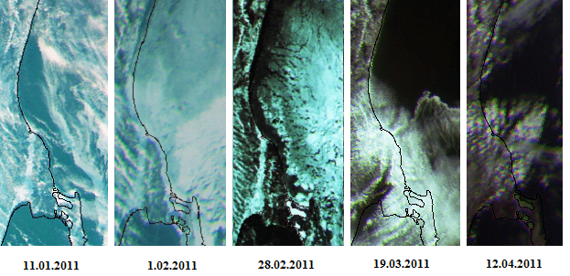

Рисунок 2 – Ледовая обстановка в юго-восточной части Сахалина с 11 января по 12 апреля 2011 года

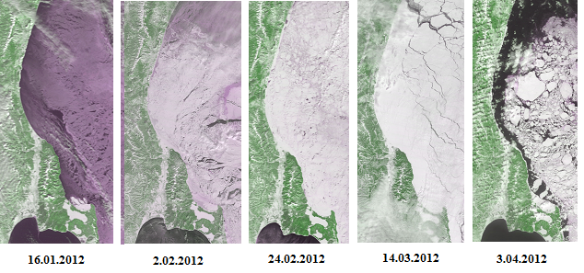

Рисунок 3 – Ледовая обстановка в юго-восточной части Сахалина с 16 января по 3 апреля 2012 года

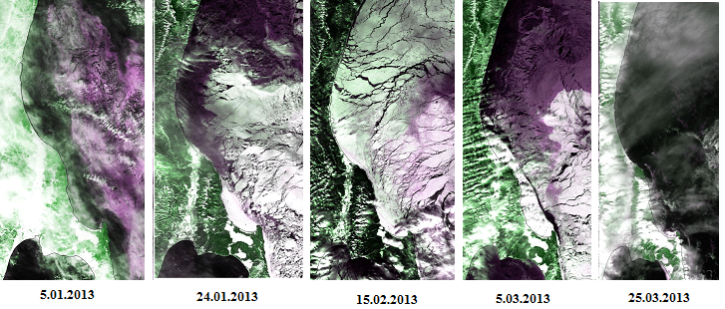

Рисунок 4 – Ледовая обстановка в юго-восточной части Сахалина с 5 января по 25марта 2013 года

